Задание 1

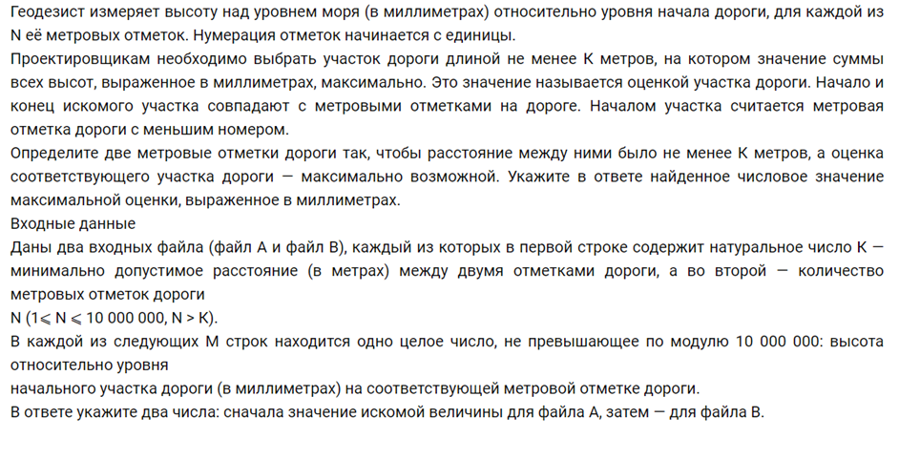

Задание 2

Определите сумму всех чисел, которые делятся на 4 и не делятся на 3, при переводе в шестнадцатеричную систему имеют ровно 4 разряда, а в троичной системе сумма значений разрядов равна ровно 8. В ответе укажите одно число - сумму значений подходящих чисел.